

........................., dnia .............................
.......................................................
( pieczęć firmowa Wnioskodawcy )

Wpisano do rejestru wniosków pod numer ________________
Starosta Otwocki
za pośrednictwem
Powiatowego Urzędu Pracy
w Otwocku

(pieczęć kancelaryjna)

W N I O S E K
o przyznanie środków na finansowanie kosztów wynagrodzenia

Podstawa prawna: art. 167 ust.1 pkt 2) ustawy z dnia 20 marca 2025 r. o rynku pracy i służbach zatrudnienia (Dz. U. 2025 poz. 620) zwana dalej „ustawą” oraz Rozporządzenie Ministra Rodziny i Polityki Społecznej z dnia 12 maja 2023r. w sprawie przyznawania środków na założenie lub przystąpienie do spółdzielni socjalnej, utworzenie stanowiska pracy oraz na finansowanie kosztów wynagrodzenia skierowanej osoby w spółdzielni socjalnej lub przedsiębiorstwie społecznym (Dz. U. z 2023r., poz. 963),

Forma pomocy: finansowanie kosztów wynagrodzenia wypłacanego miesięcznie
w wysokości nie wyższej niż kwota minimalnego wynagrodzenia za pracę obowiązującego w dniu zawarcia umowy, przez okres nie dłuższy niż 6 miesięcy dla zatrudnionego skierowanego bezrobotnego lub zatrudnionego skierowanego poszukującego pracy, o którym mowa w art. 161 pkt 4
(tj. poszukujący pracy niezatrudniony i niewykonujący innej pracy zarobkowej, w tym poszukujący pracy niezatrudniony i niewykonujący innej pracy zarobkowej opiekun osoby niepełnosprawnej).
Pouczenie:
- W celu właściwego wypełnienia wniosku, prosimy o staranne jego przeczytanie
- Wniosek należy wypełnić czytelnie
- Prosimy o staranną, precyzyjną odpowiedź na zawarte we wniosku pytania,
- Prosimy o uważne zapoznanie się z treścią oświadczeń przed ich podpisaniem
- Zasady przyznania środków określone są w aktach prawnych wskazanych powyżej
- Przyznanie środków jest dokonywane na podstawie umowy cywilnoprawnej, a nie na podstawie decyzji administracyjnej, w związku z czym od odmowy przyznania środków nie przysługuje odwołanie.

DANE DOTYCZĄCE WNIOSKODAWCY

Forma prawna Wnioskodawcy / właściwe zaznaczyć „X”/:
Spółdzielnia socjalna
Przedsiębiorstwo społeczne, o którym mowa w ustawie z dnia 5 sierpnia 2022r. o ekonomii społecznej
(Wniosek składany jest do starosty właściwego ze względu na siedzibę spółdzielni lub przedsiębiorstwa społecznego albo ze względu na miejsce wykonywania pracy przez osobę skierowaną.)

1. Pełna nazwa Wnioskodawcy ……………………………………………………………………………………………………………………………………………………………………………………………………………………
2. Osoba upoważniona do reprezentowania Wnioskodawcy i zaciągania zobowiązań umownych (zgodnie z dokumentem rejestracyjnym: statut, KRS lub innym)
Imię i nazwisko ………………………………….…, tel. kontaktowy ……………………………………
Stanowisko/funkcja…………………………………………, e-mail ……………………………………...
3. Osoba wyznaczona do kontaktów z Urzędem Pracy
Imię i nazwisko ………………………………….…, tel. kontaktowy ………………………….…………
Stanowisko/funkcja…………………………………………, e-mail ……………………………………...
4. Adres siedziby Wnioskodawcy
ulica ………………………………………………………………… nr ……………. lok. …………
miejscowość …………………………………….. kod pocztowy …………………………………
powiat ……………………………………………. województwo …………………………………
nr telefonu ……………………………………….. e-mail ………………………………………….
5. Adres miejsca prowadzenia działalności gospodarczej (podać adres, jeżeli jest inny niż siedziba)
ulica ………………………………………………………………… nr ……………. lok. …………
miejscowość …………………………………….. kod pocztowy …………………………………
powiat ……………………………………………. województwo ………………………………….
6. Adres do doręczeń
ulica ………………………………………………………………… nr ……………. lok. …………
miejscowość …………………………………….. kod pocztowy …………………………………
powiat ……………………………………………. województwo ………………………………….
7. Rodzaj działalności …………………………………………………………………………………
8. NIP ……………………………………………… REGON ………………………………………….
9. PKD …………………………………………….. KRS ……………………………………………...
10. inny rejestr, ewidencja……………………………………………………………………………
11. Data rozpoczęcia prowadzenia działalności gospodarczej przez spółdzielnię socjalną, a w przypadku przedsiębiorstwa społecznego – datę uzyskania statusu przedsiębiorstwa społecznego …………………………………………………………………………………………………………..…...

12. Stan zatrudnienia pracowników* w przedsiębiorstwie:
- na dzień złożenia wniosku – ………………….
- w okresie 6 miesięcy poprzedzających dzień złożenia wniosku (należy wypełnić w całości za ostatnie 6 miesięcy):

l.p. | Miesiąc i rok  (okres ostatnich  6 m-cy) | Liczba zatrudnionych pracowników  w poszczególnym miesiącu,  w przeliczeniu na pełen wymiar  czasu prac | Liczba pracowników,  z którymi  Wnioskodawca zmniejszył  wymiar czasu pracy  z przyczyn dotyczących  zakładu pracy | Liczba pracowników,  z którymi  Wnioskodawca zmniejszył stan  zatrudnienia  z przyczyn dotyczących zakładu pracy | Liczba pracowników,  z którymi  Wnioskodawca zmniejszył  wymiar czasu pracy z innych  przyczyn | Liczba pracowników,  z którymi  Wnioskodawca zmniejszył stan  zatrudnienia  z innych przyczyn
1. | ____/____
2. | ____/____
3. | ____/____
4. | ____/____
5. | ____/____
6. | ____/____

*Pracownikiem zgodnie z art. 2. Kodeksu pracy jest osoba zatrudniona na podstawie umowy o pracę, powołania, wyboru, mianowania lub spółdzielczej umowy o pracę (nie wlicza się do pracowników osób zatrudnionych na podstawie umów cywilnoprawnych, takich jak umowa zlecenie czy umowa o dzieło).
UWAGA: Wniosek o finansowanie kosztów wynagrodzenie składa spółdzielnia socjalna lub przedsiębiorstwo społeczne, które w okresie ostatnich 6 miesięcy nie zmniejszyły wymiaru czasu pracy i stanu zatrudnienia pracowników z przyczyn dotyczących zakładu pracy, a w przypadku zmniejszenia wymiaru czasu pracy lub stanu zatrudnienia z innych przy-czyn – uzupełniły wymiar czasu pracy lub stan zatrudnienia.

13. Stopa procentowa ubezpieczenia wypadkowego ……………………………………………........
14. Termin dokonywania wypłaty wynagrodzeń pracownikom (zaznaczyć odpowiednio):
- w miesiącu, za który przysługuje wynagrodzenie
- w miesiącu następnym po miesiącu, za który przysługuje wynagrodzenie

15. Nazwa banku …………………………………………………………… oraz numer rachunku bankowego:
□□-□□□□-□□□□-□□□□-□□□□-□□□□-□□□□
- DANE DOTYCZĄCE ORGANIZACJI SUBSYDIOWANEGO ZATRUDNIENIA
- Proponowana liczba osób do zatrudnienia w ramach finansowania kosztów wynagrodzenia
W pełnym wymiarze czasu pracy | ……………………. osób
- w tym liczba osób:
bezrobotnych | …….……………… osób
poszukujących pracy niezatrudnionych i niewykonujących innej pracy zarobkowej,  w tym poszukujących pracy niezatrudnionych i niewykonujących innej pracy zarobkowej opiekunów osób niepełnosprawnych | ……..………………osób  ……..………………osób
- Proponowany termin zatrudnienia w ramach umowy
wnioskowany okres finansowania kosztów wynagrodzenia i okres zatrudnienia po zakończeniu okresu refundacji | ………………………………………….  (minimum 12 miesięcy)
w tym: wnioskowany okres refundacji wynagrodzenia | …………………………………………..  (nie dłuższy niż 6 miesięcy
Proponowana data zatrudnienia | ………………………………………
Wnioskowana miesięczna kwota na finansowanie kosztów wynagrodzeń na 1 osobę | …………………………………………..  (nie większa niż kwota minimalnego wynagrodzenia za pracę obowiązującego w dniu zawarcia umowy)
Wnioskowana kwota refundacji ogółem | ……………………………………………  (liczba osób x liczba miesięcy x wnioskowana kwota miesięczna wynagrodzenia za pracę
UWAGA!
Wnioskodawca nie może zatrudnić osoby przed wydaniem jej przez PUP w Otwocku skierowania do formy pomocy i przed zawarciem przez wnioskodawcę i PUP w Otwocku umowy o finansowanie kosztów wynagrodzenia.
W związku z powyższym po zaakceptowaniu skierowanego przez PUP w Otwocku kandydata do pracy, a przed zawarciem z nim umowy o pracę należy skontaktować się z Urzędem w celu ustalenia terminu zawarcia umowy o finansowanie kosztów wynagrodzenia.

- DANE DOTYCZĄCE ORGANIZOWANEGO MIEJSCA PRACY
Wyszczególnienie | Stanowisko I | Stanowisko II
Nazwa stanowiska pracy (zgodnie z klasyfikacją zawodów i specjalności)
Liczba osób bezrobotnych planowana do zatrudnienia
Adres miejsca wykonywania pracy
Niezbędne lub pożądane kwalifikacje
i umiejętności oraz inne wymagania
Rodzaj wykonywanych prac i charakterystyka czynności wykonywanych na stanowisku pracy
Wysokość proponowanego wynagrodzenia brutto dla skierowanego bezrobotnego w ujęciu miesięcznym (zł)
Wnioskowana wysokość refundacji z tytułu zatrudnienia skierowanego bezrobotnego w ujęciu miesięcznym (zł) | wynagrodzenie ………..……zł/mc  + ……….% składki ZUS tj.  składki: rentowa 9,76%,  emerytalna 6,50%, wypadkowa  (………) | wynagrodzenie ………..……zł/mc  + ……….% składki ZUS tj.  składki: rentowa 9,76%,  emerytalna 6,50%, wypadkowa  (………)

1. Długość gwarantowanego zatrudnienia po okresie ustawowo wymaganym
(tj. po 12 miesiącach )*:
- 1 miesiąc dla …………………..… osób / y
- od 2 do 3 miesięcy dla …………………...……. osób / y
- od 3 miesięcy i więcej dla …………………...……. osób / y
*zaznaczyć właściwe

- CZY PRACODAWCA W OSTATNICH 2 LATACH WSPÓŁPRACOWAŁ
Z POWIATOWYM URZĘDEM PRACY W OTWOCKU: TAK / NIE
Przebieg współpracy:
Forma współpracy | Ilość osób skierowanych | Liczba osób zatrudnionych  po programie / w trakcie programu
Staż
Prace interwencyjne
Roboty publiczne
Wyposażenie lub doposażenie stanowiska pracy
Finansowanie kosztów wynagrodzenia

Dofinansowanie wynagrodzenia
dla osoby 50+

- PROPONOWANA FORMA ZABEZPIECZENIA EWENTUALNEGO ZWROTU PRZYZNANYCH ŚRODKÓW NA FINANSOWANIE KOSZTÓW WYNAGRODZENIA /wskaż proponowaną formę zabezpieczenia ZAZNACZAJĄC właściwy kwadrat znakiem X/:

- ☐ poręczenie,
- ☐ weksel in blanco,
- ☐ weksel z poręczeniem wekslowym (aval),
- ☐ gwarancja bankowa,
- ☐ zastaw rejestrowy na prawach lub rzeczach,
- ☐ blokada środków zgromadzonych na rachunku płatniczym,
- ☐ akt notarialny o poddaniu się egzekucji przez dłużnika.
Zabezpieczenie może zostać ustanowione w jednej lub kilku formach. Przy zabezpieczeniu
w formie weksla in blanco albo aktu notarialnego o poddaniu się egzekucji przez dłużnika jest konieczne ustanowienie dodatkowego zabezpieczenia. Nie można łączyć weksla in blanco z aktem notarialnym.
Preferowaną formą zabezpieczenia w Powiatowym Urzędzie Pracy w Otwocku jest:

  - Weksel z poręczeniem wekslowym (aval) – ZAWSZE 2 PORĘCZYCIELI (niezależnie od dochodu), posiadających stałe źródło dochodów wynoszące dla każdego z nich nie mniej niż 120% minimalnego wynagrodzenia obowiązującego w danym roku za pracę miesięcznie
należy załączyć w dniu składania wniosku:
- oświadczenie poręczyciela o uzyskanych dochodach¹⁾ – wypełnić załącznik nr 1 do wniosku,
- oświadczenie współmałżonka poręczyciela¹⁾ – wypełnić załącznik nr 1 do wniosku.
¹⁾ aktualne oświadczenie złożone nie wcześniej niż w ostatnich 30 dniach przed dniem złożenia wniosku o dofinansowanie.

  - Gwarancja bankowa na kwotę podwyższoną o 30% otrzymanych środków – jest jednostronnym zobowiązaniem banku-gwaranta, dotyczące świadczenia pieniężnego na rzecz urzędu w przypadku niedopełnienia przez wnioskodawcę warunków umowy o finansowanie kosztów wynagrodzenia należy załączyć w dniu składania wniosku:
- promessę wystawioną przez Bank o możliwości udzielenia gwarancji.
PRZY FORMIE ZABEZPIECZENIA: gwarancja bankowa – po podpisaniu umowy o dotację będzie konieczność udania się do banku w celu sporządzenia gwarancji bankowej na podstawie otrzymanej z urzędu umowy oraz dodatkowych dokumentów.

  - Blokada środków finansowych zgromadzonych na rachunku bankowym,
należy załączyć w dniu składania wniosku:
- kserokopię umowy rachunku lokaty terminowej lub
- zaświadczenie z banku zawierające informacje o aktualnym stanie środków finansowych na rachunku lokaty, okresie trwania lokaty,
- w przypadku współwłaściciela lokaty, jego pisemną zgodę na powyższą formę zabezpieczenia.
- wymagana wysokość środków na rachunku lokaty musi wynosić minimum 130% wnioskowanej kwoty finansowania wynagrodzenia.
Lokata powinna być odnawialna.
PRZY FORMIE ZABEZPIECZENIA: blokada rachunku bankowego – po podpisaniu umowy o przyznanie finansowania wynagrodzenia będzie konieczność udania się do banku w celu dokonania blokady środków finansowych zgromadzonych na wskazanym rachunku bankowym na podstawie otrzymanej z urzędu umowy oraz dodatkowych dokumentów.

  - Akt notarialny o dobrowolnym poddaniu się egzekucji przez dłużnika na kwotę podwyższoną o 30% otrzymanych środków – (nieruchomość nieobciążona, np.: kredytem, której właścicielem jest wyłącznie wnioskodawca, z uwzględnieniem wspólności majątkowej małżeńskiej; w przypadku wskazania jako składnika majątku pojazdu obowiązkowo polisa AC; w przypadku współwłaściciela majątku nieruchomego/ ruchomego, jego pisemną zgodę na powyższą formę zabezpieczenia) + Weksel z poręczeniem wekslowym (aval),
należy załączyć w dniu składania wniosku:
- „Oświadczenie Wnioskodawcy o sytuacji majątkowej” – wypełnić załączniki nr 2 do wniosku,
- „Oświadczenie poręczyciela o uzyskanych dochodach” - wypełnić załącznik nr 1 do wniosku (2 poręczycieli).

  - Akt notarialny o dobrowolnym poddaniu się egzekucji przez dłużnika na kwotę podwyższoną o 30% otrzymanych środków – (nieruchomość nieobciążona, np.: kredytem, której właścicielem jest wyłącznie wnioskodawca, z uwzględnieniem wspólności majątkowej małżeńskiej; w przypadku wskazania jako składnika majątku pojazdu obowiązkowo polisa AC; w przypadku współwłaściciela majątku nieruchomego/ ruchomego, jego pisemną zgodę na powyższą formę zabezpieczenia) + Gwarancja bankowa
należy załączyć w dniu składania wniosku:
- „Oświadczenie Wnioskodawcy o sytuacji majątkowej” – wypełnić załączniki nr 2 do wniosku,
- promessę wystawioną przez Bank o możliwości udzielenia gwarancji.

  - Akt notarialny o dobrowolnym poddaniu się egzekucji przez dłużnika na kwotę podwyższoną o 30% otrzymanych środków (nieruchomość nieobciążona, np.: kredytem, której właścicielem jest wyłącznie wnioskodawca, z uwzględnieniem wspólności majątkowej małżeńskiej; w przypadku wskazania jako składnika majątku pojazdu obowiązkowo polisa AC; w przypadku współwłaściciela majątku nieruchomego/ ruchomego, jego pisemną zgodę na powyższą formę zabezpieczenia) + blokada środków finansowych zgromadzonych na rachunku bankowym,
należy załączyć w dniu składania wniosku:
- „Oświadczenie Wnioskodawcy o sytuacji majątkowej” – wypełnić załączniki nr 2 do wniosku
- kserokopię umowy rachunku lokaty terminowej lub zaświadczenie z banku zawierające informacje o aktualnym stanie środków finansowych na rachunku lokaty, okresie trwania lokaty. Lokata powinna być odnawialna.
PRZY FORMIE ZABEZPIECZENIA: akt notarialny o poddaniu się egzekucji przez dłużnika – po podpisaniu umowy
o finansowanie kosztów wynagrodzenia będzie konieczność udania się do dobrowolnie wybranego notariusza w celu sporządzenia aktu notarialnego o poddaniu się egzekucji przez dłużnika na podstawie otrzymanej z urzędu umowy oraz dodatkowych dokumentów + wskazane dodatkowe zabezpieczenie opisane jak wyżej.
WSZELKIE KOSZTY Z USTANOWIENIEM ZABEZPIECZENIA PONOSI WNIOSKODAWCA
Starosta może odmówić przyjęcia zaproponowanego zabezpieczenia, jeżeli uzna, że wskazane zabezpieczenie nie jest wystarczające do pokrycia ewentualnych zobowiązań, które mogą powstać w związku z nieprawidłową realizacją umowy.

VI. OŚWIADCZENIE Wnioskodawcy:
W związku z ubieganiem się o przyznanie środków na finansowanie kosztów wynagrodzenia dla zatrudnionego skierowanego bezrobotnego lub skierowanego zatrudnionego poszukującego pracy, o którym mowa w art. 161 pkt 4 ustawy oświadczam, że reprezentowana przez mnie Spółdzielnia Socjalna / Przedsiębiorstwo Społeczne ( * niepotrzebne skreślić):

- spełnia / nie spełnia warunków*, od których zależy przyznanie finansowanie kosztów wynagrodzenia;
- znane są przepisy zawarte w ustawie z dnia 20 marca 2025r. o rynku pracy i służbach zatrudnienia (Dz. U. 2025r. poz. 620) oraz rozporządzeniu MR i PS z dnia 12 maja 2023 r. w sprawie przyznawania środków na założenie lub przystąpienie do spółdzielni socjalnej, utworzenie stanowiska pracy oraz na finansowanie kosztów wynagrodzenia skierowanej osoby w spółdzielni socjalnej lub przedsiębiorstwie społecznym (Dz. U. z 2023r., poz. 963);
- nie zmniejszyła / zmniejszyła* wymiar czasu pracy i stanu zatrudnienia pracowników
z przyczyn dotyczących zakładu pracy, a w przypadku zmniejszenia wymiaru czasu pracy lub stanu zatrudnienia z innych przyczyn - uzupełniła wymiar czasu pracy lub stan zatrudnienia w okresie ostatnich 6 miesięcy lub w okresie swego funkcjonowania,
w przypadku gdy spółdzielnia socjalna wykonywała działalność gospodarczą krócej niż
6 miesięcy, a przedsiębiorstwo społeczne posiada status przedsiębiorstwa społecznego krócej niż 6 miesięcy;
- nie znajduje / znajduje* się na dzień złożenia wniosku w stanie likwidacji;
- nie zalega / zalega* na dzień złożenia wniosku z wypłacaniem wynagrodzeń pracownikom oraz opłacaniem należnych składek na ubezpieczenie społeczne, ubezpieczenie zdrowotne, Fundusz Pracy, Fundusz Gwarantowanych Świadczeń Pracowniczych, Fundusz Solidarnościowy i Fundusz Emerytur Pomostowych oraz z wpłatami na Państwowy Fundusz Rehabilitacji Osób Niepełnosprawnych;
- nie zalega / zalega* na dzień złożenia wniosku z opłacaniem innych danin publicznych;
- nie posiada / posiadana* dzień złożenia wniosku nieuregulowanych w terminie zobowiązań cywilnoprawnych;
- wnioskodawca jest / nie jest* beneficjentem pomocy publicznej w rozumieniu ustawy z dnia
30 kwietnia 2004 r. o postępowaniu w sprawach dotyczących pomocy publicznej,
tzn. podmiotem prowadzącym działalność gospodarczą, w tym podmiotem prowadzącym działalność w zakresie rolnictwa lub rybołówstwa, bez względu na formę organizacyjno-prawną oraz sposób finansowania.
- spełnia / nie spełnia* warunki(-ów) o dopuszczalności udzielenia pomocy publicznej,
o których mowa w rozporządzeniu Komisji (UE) 2023/2831 z dnia 13 grudnia 2023 r.
w sprawie stosowania art. 107i 108 Traktatu o funkcjonowaniu Unii Europejskiej do pomocy de minimis, rozporządzeniu Komisji (UE) nr 1408/2013 z dnia 18 grudnia 2013 r. w sprawie stosowania art. 107 i 108 Traktatu o funkcjonowaniu Unii Europejskiej do pomocy de minimis w sektorze rolnym lub rozporządzeniu Komisji (UE) nr 717/2014 z dnia 27 czerwca 2014 r.
w sprawie stosowania art. 107 i 108 Traktatu o funkcjonowaniu Unii Europejskiej do pomocy de minimis w sektorze rybołówstwa i akwakultury;
- zobowiązuje się do złożenia w dniu podpisania umowy dodatkowego oświadczenia
o uzyskanej pomocy de minimis, jeżeli w okresie od dnia złożenia wniosku do dnia podpisania umowy otrzyma taką pomoc;
- otrzymał / nie otrzymał* decyzję(-i) Komisji Europejskiej o obowiązku zwrotu pomocy uzyskanej w okresie wcześniejszym uznającej pomoc za niezgodną z prawem i wspólnym rynkiem;
- jest świadomy obowiązku zwrotu wypłaconych refundacji w przypadku naruszenia wymogów dotyczących dopuszczalnej pomocy publicznej.
- W okresie 365 dni przed dniem zgłoszenia ofert pracy wnioskodawca został / nie został* prawomocnie ukarany za wykroczenie lub prawomocnie skazany za przestępstwo przeciwko przepisom prawa pracy albo jest / nie jest* objęty postępowaniem dotyczącym naruszenia przepisów prawa pracy lub w innych uzasadnionych przypadkach.

Oświadczam / -y*, że informacje zawarte w niniejszym oświadczeniu są zgodne ze stanem faktycznym i prawnym.

Jestem/-my świadomy/-mi* odpowiedzialności karnej za złożenie fałszywego oświadczenia.

Wyrażam zgodę na przetwarzanie moich danych osobowych dla celów związanych z realizacją umowy o finasowanie kosztów wynagrodzenia, zgodnie z Rozporządzeniem Parlamentu Europejskiego i Rady (UE) 2016/679 z dnia 27 kwietnia 2016 w sprawie ochrony osób fizycznych
w związku z przetwarzaniem danych osobowych i w sprawie swobodnego przepływu takich danych oraz uchylenia dyrektywy 95/46/WE oraz zgodnie z ustawą o ochronie danych osobowych z dnia 10 maja 2018 r. (Dz.U. z 2018 r. poz. 1000).

Data: ...............................................
.......................................................................................
( podpis osoby lub osób uprawnionych do reprezentowania spółdzielni socjalnej lub przedsiębiorstwo społeczne )

Dokumenty stanowiące integralną część wniosku:

- Dokumenty poświadczające podstawę i formę prawną działania spółdzielni socjalnej lub przedsiębiorstwa społecznego.
- Oświadczenia poręczycieli (zał. nr 1)
- Oświadczenie i niekaralności (zał. nr 3)
- Oświadczenie o niepodleganiu wykluczeniu z ubiegania się o udzielenie wsparcia (zał. nr4)
- Zgłoszenie krajowej oferty pracy (w załączeniu)
- Beneficjenci pomocy publicznej do wniosku dołączają:
  - Oświadczenie o otrzymaniu / nie otrzymaniu pomocy de minimis (zał. nr 5),
  - Formularz informacji przedstawianych przy ubieganiu się o pomoc de minimis
(w załączeniu),
  - Formularz informacji przedstawianych przy ubieganiu się o pomoc de minimis, w rolnictwie lub rybołówstwie (Dz.U. Nr 121, poz. 810) (jeśli dotyczy) – wzór formularza znajduje się na stronie www.uokik.gov.pl
Uwaga!
Uzupełnienie wniosku nieprawidłowo wypełnionego lub niekompletnego może nastąpić
w terminie do 7 dni po otrzymaniu powiadomienia przez starostę.
Wniosek nieuzupełniony we wskazanym terminie pozostawia się bez rozpatrzenia.

- Wniosek winien być podpisany przez umocowanego przedstawiciela lub przedstawicieli Wnioskodawcy, upoważnionego do podejmowania zobowiązań w jego imieniu, zgodnie
z wpisem o reprezentacji w stosownym dokumencie, uprawniającym do występowania
w obrocie prawnym lub udzielonym pełnomocnictwem. Pełnomocnictwo winno być dołączone do wniosku, o ile nie wynika z innych dokumentów załączonych przez Wnioskodawcę.
- Wszystkie dokumenty składane w kserokopiach muszą być potwierdzone za zgodność
z oryginałem wraz z imiennym podpisem i pieczątką firmy.
- W terminie 30 dni od daty wpływu kompletnego wniosku do PUP, Urząd informuje wnioskodawcę o podjętej decyzji.
- Zgodnie z art. 80 ust.1 ustawy o rynku pracy i służbach zatrudnienia PUP publikuje na stronie internetowej urzędu wykaz pracodawców, przedsiębiorców i innych podmiotów, z którymi
w okresie 2 lat zawarto umowy w ramach form pomocy.
- Dofinansowanie jest udzielane zgodnie z warunkami dopuszczalności pomocy de minimis.

Załącznik nr 1 / należy wypełnić w przypadku wyboru zabezpieczenia „Weksel z poręczeniem wekslowym (aval)”/
OŚWIADCZENIE PORĘCZYCIELA O UZYSKANYCH DOCHODACH – część A
Ja niżej podpisany/(-a)*

________________________________________________________________________________________
(imię i nazwisko poręczyciela)
PESEL : |  |  |  |  |  |  |  |  |  |  |  |  | Numer telefonu:

dokument potwierdzający tożsamość: dowód osobisty/ paszport *⁾

Seria i numer: ____________________ przez kogo wydany __________________________________________________

Stan cywilny¹⁾: panna/kawaler*; mężatka/żonaty*; rozwiedziona/rozwiedziony*; wdowa/wdowiec*

1)pozostając w związku małżeńskim: łączy/ nie łączy* mnie małżeńska wspólnota majątkowa,

2) w trakcie związku małżeńskiego wyrokiem sądu orzeczono / nie orzeczono* separację/-(i).

Adres zameldowania: _________________________________________________________________________________________
(ulica, numer domu/numer lokalu, kod pocztowy, miejscowość )

Adres zamieszkania: __________________________________________________________________________________________
(ulica, numer domu/numer lokalu, kod pocztowy, miejscowość )

Adres do korespondencji: _______________________________________________________________________________________
(ulica, numer domu/numer lokalu, kod pocztowy, miejscowość )
Oświadczam, że:
1. Jestem zatrudniony/(-a)* w _________________________________________________________________________________________________
_________________________________________________________________________________________________
(pełna nazwa, adres i nr telefonu do zakładu pracy)

na czas nieokreślony/ określony * do dnia __________________________________________ .

Moje miesięczne dochody brutto z tytułu zatrudnienia wynoszą: ____________________________________zł.
Jestem/ nie jestem* w okresie wypowiedzenia umowy o pracę.
Pracodawca znajduje/ nie znajduje* się w stanie likwidacji lub upadłości.

2. Prowadzę własna działalność gospodarczą _______________________________________________________________
_________________________________________________________________________________________________
(pełna nazwa i adres własnej firmy, NIP, nr telefonu)
od dnia _____________________________________________________
Moje miesięczne dochody brutto z tytułu prowadzenia własnej działalności gospodarczej wynoszą: ________________________zł.
Firma jest/ nie jest* w stanie likwidacji lub upadłości.
Posiadam/nie posiadam* zadłużenia wobec ZUS lub Urzędu Skarbowego.

3. Jestem emerytem/(-ką)/ rencistą/(-ką)* od dnia ___________________________________ .
Moje miesięczne dochody brutto z tytułu emerytury/ renty wynoszą: _______________________________zł.
4. Posiadam/ nie posiadam* zobowiązania finansowe ¹⁾ w kwocie ogółem: __________________________________ zł z tytułu:
4.1. Zajęć sądowych/ administracyjnych: ________________________________________________________________ .

4.2. Kredytu/ pożyczki: _______________________________________________________________________________ .

4.3. Inne zobowiązania finansowe (w tym z tytułu udzielenia poręczeń): ______________________________________

____________________________________________________________________________________________________

Wysokość miesięcznej spłaty zadłużenia wynosi: ________________________________ zł.

5. Jestem/ nie jestem* stroną ani też poręczycielem czynnych umów zawartych z PUP w Otwocku.

- Oświadczenie stanowić będzie załącznik do wniosku o przyznanie środków na finasowanie kosztów wynagrodzenia
dla:

____________________________________________________________________________________________________
(wpisać imię i nazwisko osoby / wnioskodawcy ubiegającej/ ego się o przyznanie środków na finasowanie kosztów wynagrodzenia )

Wyrażam zgodę na przechowywanie i przetwarzanie danych osobowych dotyczących mojej osoby przez Powiatowy Urząd Pracy w Otwocku zawartych we „Wniosku o przyznanie środków na finasowanie kosztów wynagrodzenia, zgodnie z Rozporządzeniem Parlamentu Europejskiego i Rady (UE) 2016/679 z dnia 27 kwietnia 2016 r. w sprawie ochrony osób fizycznych w związku z przetwarzaniem danych osobowych i w sprawie swobodnego przepływu takich danych oraz uchylenia dyrektywy 95/46/WE.

Świadomy/(-a) odpowiedzialności karnej za podanie w niniejszym oświadczeniu nieprawdy lub zatajenie prawdy, wynikających z przepisów Kodeksu Karnego, potwierdzam własnoręcznym podpisem prawdziwość danych zamieszczonych powyżej.

______________________, ____________________
/miejscowość/ /data/
_______________________________________
/imię i nazwisko poręczyciela/

OŚWIADCZENIE WSPÓŁMAŁŻONKA PORĘCZYCIELA /jeżeli dotyczy/

Ja niżej podpisany/(-a)* ________________________________________________ w y r a ż a m z g o d ę na
/imię i nazwisko współmałżonka poręczyciela/

poręczenie przez

moją żonę/ mojego męża^{*):}

_________________________________________________________________________________________
/imię i nazwisko poręczyciela/

Panu/Pani ___________________________________________________________________________________________
/ wpisać imię i nazwisko osoby / wnioskodawcy ubiegającej/ ego się o przyznanie środków na finasowanie kosztów wynagrodzenia /

spłaty zobowiązań, jakie będą wynikały z umowy o przyznanie środków na finasowanie kosztów wynagrodzenia

w wysokości ______________________ zł

Wyrażam zgodę na przechowywanie i przetwarzanie danych osobowych dotyczących mojej osoby przez Powiatowy Urząd Pracy w Otwocku zawartych we „Wniosku o przyznanie środków na finasowanie kosztów wynagrodzenia, zgodnie z Rozporządzeniem Parlamentu Europejskiego i Rady (UE) 2016/679 z dnia 27 kwietnia 2016 r. w sprawie ochrony osób fizycznych w związku z przetwarzaniem danych osobowych i w sprawie swobodnego przepływu takich danych oraz uchylenia dyrektywy 95/46/WE.

_______________________, _____________________ _______________________________________
/miejscowość/ /data/ /imię i nazwisko współmałżonka poręczyciela/

Pouczenie:
* niepotrzebne skreślić

Część B
(wypełniana przy podpisaniu umowy)

W związku z otrzymaniem przez Pana/(-ią) ___________________________________________________________
/wpisać imię i nazwisko osoby / wnioskodawcy/

Środków na finansowanie kosztów wynagrodzenia z Powiatowego Urzędu Pracy w Otwocku, oświadczam, że potwierdzam prawdziwość informacji zawartych w oświadczeniu o uzyskanych dochodach z dnia ____________________________ .

Świadomy/(-a) odpowiedzialności karnej za podanie w niniejszym oświadczeniu nieprawdy lub zatajenie prawdy, wynikających z przepisów Kodeksu Karnego, potwierdzam własnoręcznym podpisem prawdziwość danych zamieszczonych powyżej.

____________________________________ _________________________
/data/ /imię i nazwisko poręczyciela/

Potwierdzam własnoręczność podpisu:

____________________________________
/data i podpis pracownika PUP/

*niepotrzebne skreślić

Załącznik nr 1 /należy wypełnić w przypadku wyboru zabezpieczenia „Weksel z poręczeniem wekslowym (aval)”/
OŚWIADCZENIE PORĘCZYCIELA O UZYSKANYCH DOCHODACH – część A
Ja niżej podpisany/(-a)*

________________________________________________________________________________________
(imię i nazwisko poręczyciela)
PESEL : |  |  |  |  |  |  |  |  |  |  |  |  | Numer telefonu:

dokument potwierdzający tożsamość: dowód osobisty/ paszport *⁾

Seria i numer: ____________________ przez kogo wydany _________________________________________

Stan cywilny¹⁾: panna/kawaler*; mężatka/żonaty*; rozwiedziona/rozwiedziony*; wdowa/wdowiec*

1)pozostając w związku małżeńskim: łączy/ nie łączy* mnie małżeńska wspólnota majątkowa,

2) w trakcie związku małżeńskiego wyrokiem sądu orzeczono / nie orzeczono* separację/-(i).

Adres zameldowania: _________________________________________________________________________________________
(ulica, numer domu/numer lokalu, kod pocztowy, miejscowość )

Adres zamieszkania: __________________________________________________________________________________________
(ulica, numer domu/numer lokalu, kod pocztowy, miejscowość )

Adres do korespondencji: _______________________________________________________________________________________
(ulica, numer domu/numer lokalu, kod pocztowy, miejscowość )
Oświadczam, że:
1. Jestem zatrudniony/(-a)* w _________________________________________________________________________________
_________________________________________________________________________________________________
(pełna nazwa, adres i nr telefonu do zakładu pracy)

na czas nieokreślony/ określony * do dnia __________________________________________ .

Moje miesięczne dochody brutto z tytułu zatrudnienia wynoszą: ____________________________________zł.
Jestem/ nie jestem* w okresie wypowiedzenia umowy o pracę.
Pracodawca znajduje/ nie znajduje* się w stanie likwidacji lub upadłości.

2. Prowadzę własna działalność gospodarczą _______________________________________________________________
_________________________________________________________________________________________________
(pełna nazwa i adres własnej firmy, NIP, nr telefonu)
od dnia _____________________________________________________
Moje miesięczne dochody brutto z tytułu prowadzenia własnej działalności gospodarczej wynoszą: ________________________zł.
Firma jest/ nie jest* w stanie likwidacji lub upadłości.
Posiadam/nie posiadam* zadłużenia wobec ZUS lub Urzędu Skarbowego.

3. Jestem emerytem/(-ką)/ rencistą/(-ką)* od dnia ___________________________________ .
Moje miesięczne dochody brutto z tytułu emerytury/ renty wynoszą: _______________________________zł.
4. Posiadam/ nie posiadam* zobowiązania finansowe ¹⁾ w kwocie ogółem: __________________________________ zł z tytułu:
4.1. Zajęć sądowych/ administracyjnych: _________________________________________________________________

4.2. Kredytu/ pożyczki: ________________________________________________________________________________

4.3. Inne zobowiązania finansowe (w tym z tytułu udzielenia poręczeń): _______________________________________

____________________________________________________________________________________________________

Wysokość miesięcznej spłaty zadłużenia wynosi ________________________________ zł.

5. Jestem/ nie jestem* stroną ani też poręczycielem czynnych umów zawartych z PUP w Otwocku.

6. Oświadczenie stanowić będzie załącznik do wniosku o przyznanie środków na finasowanie kosztów wynagrodzenia

dla:

____________________________________________________________________________________________________
/ wpisać imię i nazwisko osoby / wnioskodawcy ubiegającej/ego się o przyznanie środków na finasowanie kosztów wynagrodzenia /

Wyrażam zgodę na przechowywanie i przetwarzanie danych osobowych dotyczących mojej osoby przez Powiatowy Urząd Pracy w Otwocku zawartych we „Wniosku o przyznanie środków na finasowanie kosztów wynagrodzenia, zgodnie z Rozporządzeniem Parlamentu Europejskiego i Rady (UE) 2016/679 z dnia 27 kwietnia 2016 r. w sprawie ochrony osób fizycznych w związku z przetwarzaniem danych osobowych i w sprawie swobodnego przepływu takich danych oraz uchylenia dyrektywy 95/46/WE.

Świadomy/(-a) odpowiedzialności karnej za podanie w niniejszym oświadczeniu nieprawdy lub zatajenie prawdy, wynikających z przepisów Kodeksu Karnego, potwierdzam własnoręcznym podpisem prawdziwość danych zamieszczonych powyżej.

______________________, ____________________
/miejscowość/ /data/
_______________________________________
/imię i nazwisko poręczyciela/

OŚWIADCZENIE WSPÓŁMAŁŻONKA PORĘCZYCIELA /jeżeli dotyczy/

Ja niżej podpisany/(-a)* ________________________________________________ w y r a ż a m z g o d ę na
/imię i nazwisko współmałżonka poręczyciela/

poręczenie przez

moją żonę/ mojego męża^{*):}

_________________________________________________________________________________________
/imię i nazwisko poręczyciela/

Panu/Pani ___________________________________________________________________________________________
/ wpisać imię i nazwisko osoby / wnioskodawcy ubiegającej/ego się o przyznanie środków na finasowanie kosztów wynagrodzenia /
spłaty zobowiązań, jakie będą wynikały z umowy o przyznanie środków na finansowanie kosztów wynagrodzenia
w wysokości ______________________ zł

Wyrażam zgodę na przechowywanie i przetwarzanie danych osobowych dotyczących mojej osoby przez Powiatowy Urząd Pracy w Otwocku zawartych we „Wniosku o przyznanie środków na finasowanie kosztów wynagrodzenia, zgodnie z Rozporządzeniem Parlamentu Europejskiego i Rady (UE) 2016/679 z dnia 27 kwietnia 2016 r. w sprawie ochrony osób fizycznych w związku z przetwarzaniem danych osobowych i w sprawie swobodnego przepływu takich danych oraz uchylenia dyrektywy 95/46/WE.

_______________________, _____________________ _______________________________________
/miejscowość/ /data/ /imię i nazwisko współmałżonka poręczyciela/

Pouczenie:
* niepotrzebne skreślić

Część B
(wypełniana przy podpisaniu umowy)

W związku z otrzymaniem przez Pana/(-ią) *______________________________________________________________________________________________________
/wpisać imię i nazwisko osoby / wnioskodawcy/

środków na finasowanie kosztów wynagrodzenia, oświadczam, że potwierdzam prawdziwość informacji zawartych w oświadczeniu o uzyskanych dochodach z dnia ____________________________ .

Świadomy/(-a) odpowiedzialności karnej za podanie w niniejszym oświadczeniu nieprawdy lub zatajenie prawdy, wynikających z przepisów Kodeksu Karnego, potwierdzam własnoręcznym podpisem prawdziwość danych zamieszczonych powyżej.

______________________________ ______________________________
/data/ /imię i nazwisko poręczyciela/

Potwierdzam własnoręczność podpisu:

__________________________________
/data i podpis pracownika PUP/

*niepotrzebne skreślić

Załącznik nr 2

/należy wypełnić w przypadku wyboru zabezpieczenia „Akt notarialny o dobrowolnym poddaniu się egzekucji przez dłużnika”/
OŚWIADCZENIE WNIOSKODAWCY O SYTUACJI MAJĄTKOWEJ

dot. wnioskodawców, których formą zabezpieczenia zwrotu otrzymanych środków na finansowanie kosztów wynagrodzenia

Ja niżej podpisany/na __________________________________________________________________________
(Imię i nazwisko osoby składającej oświadczenie)

Oświadczam, że:

- Posiadam majątek ruchomy i nieruchomy:
1)Nieruchomości:
Rodzaj i adres nieruchomości | Nazwisko ewentualnego współwłaściciela | Wartość szacunkowa | Obciążenie hipoteką

2)Majątek ruchomy pow. 10 tys. zł:
Rodzaj/ typ/marka (nr rejestracyjny) | Rok produkcji | Cena zakupu | Obciążenia  (zastaw, przewłaszczenia – na czyja rzecz)

- Posiadam zobowiązania finansowe z tytułu:
1)kredytów/ pożyczek* ______________________________________________________________________________________________
(nazwa Banku udzielającego kredytu/ nazwa pożyczkodawcy, kwoty zadłużenia, termin spłaty)
_______________________________________________________________________________________________________
2)poręczeń______________________________________________________________________________________________
_______________________________________________________________________________________________________
3)inne zobowiązania finansowe ____________________________________________________________________________
_______________________________________________________________________________________________________
Świadomy/(-a) odpowiedzialności karnej za podanie w niniejszym oświadczeniu nieprawdy lub zatajenie prawdy, wynikających z przepisów Kodeksu Karnego, potwierdzam własnoręcznym podpisem prawdziwość danych zamieszczonych powyżej.

____________________________________ ___________________________________
/miejscowość, data/ /imię i nazwisko wnioskodawcy/

* niepotrzebne skreślić

Załącznik nr 3
do wniosku o przyznanie środków na finansowanie kosztów wynagrodzenia

O Ś W I A D C Z E N I E O N I E K A R A L N O Ś C I

składane przez wszystkie osoby reprezentujące oraz zarządzające,
w tym prokurentów i pełnomocników
na podstawie ustawy z dnia 20 marca 2025 roku o rynku pracy i służbach zatrudnienia

Ja niżej podpisany/a
………………………………………………………………………………………………………………

………………………………………………………………………………………………………………
kod pocztowy, miejscowość, nazwa ulicy, numer domu/ lokalu

oświadczam, że:
☐ nie byłem/ -am / ☐ byłem/ -am prawomocnie skazany/ -a w okresie ostatnich 2 lat za przestępstwo składania fałszywych zeznań lub oświadczeń, przestępstwo przeciwko wiarygodności dokumentów lub przeciwko obrotowi gospodarczemu i interesom majątkowym w obrocie cywilnoprawnym na podstawie ustawy z dnia 6 czerwca 1997 r. - Kodeks karny, za przestępstwo skarbowe na podstawie ustawy z dnia 10 września 1999r. – Kodeks karny skarbowy lub za odpowiedni czyn zabroniony określony w przepisach prawa obcego.

Oświadczam, że jestem świadomy odpowiedzialności karnej
za złożenie fałszywego oświadczenia.

….………………, …..………………………..
data imię i nazwisko

Załącznik nr 4
do wniosku o przyznanie środków na finansowanie kosztów wynagrodzenia

OŚWIADCZENIE

Oświadczam, że nie podlegam wykluczeniu z ubiegania się o udzielenie wsparcia na podstawie art. 5l¹ rozporządzenia Rady (UE) nr 833/2014 z dnia 31 lipca 2014 r. dotyczącego środków ograniczających w związku z działaniami Rosji destabilizującym sytuację na Ukrainie (Dz. Urz. UE nr L111 z 8.4.2022, str. 1), zm. rozporządzeniem Rady (UE) 2022/576 z dnia 8 kwietnia 2022 r. w sprawie zmiany rozporządzenia (UE) nr 833/2014.

Ponadto oświadczam, iż nie jestem związany z osobami lub podmiotami, względem których stosowane są środki sankcyjne i które figurują na listach unijnych i krajowych oraz nie znajduję się na takiej liście. Przed złożeniem oświadczenia zapoznałem się z rejestrem osób/podmiotów objętych przedmiotowymi sankcjami zamieszczonym na stronie BIP MSWiA: www.gov.pl/web/mswia/lista-osob-i-podmiotow-objetych-sankcjami

………..……………………
/data i podpis składającego oświadczenie/

Weryfikacja PUP w Otwocku
Wyżej wymieniony przedsiębiorca/pracodawca figuruje/nie figuruje w rejestrze osób/podmiotów objętych przedmiotowymi sankcjami zamieszczonym na stronie BIP MSWiA: www.gov.pl/web/mswia/lista-osob-i-podmiotow-objetych-sankcjami.

……...………..…………………
/data i podpis pracownika PUP/

¹ art. 5l zawarty w Rozporządzeniu Rady (UE) 2022/576 z dnia 8 kwietnia 2022 r. w sprawie zmiany rozporządzenia (UE) nr 833/2014 dotyczącego środków ograniczających w związku z działaniami Rosji destabilizującymi sytuację na Ukrainie „zakazuje się udzielania bezpośredniego lub pośredniego wsparcia, w tym udzielania finansowania i pomocy finansowej lub przyznawania jakichkolwiek innych korzyści w ramach programu Unii, Euratomu lub krajowego programu państwa członkowskiego oraz umów w rozumieniu rozporządzenia (UE, Euratom) 2018/1046, na rzecz jakichkolwiek osób prawnych, podmiotów lub organów z siedzibą w Rosji, które w ponad 50 % są własnością publiczną lub są pod kontrolą publiczną”.

Załącznik nr 5
do wniosku o przyznanie środków na finansowanie kosztów wynagrodzenia

OŚWIADCZENIE WNIOSKODAWCY O OTRZYMANEJ POMOCY DE MINIMIS, POMOCY DE MINIMIS
W ROLNICTWIE LUB RYBOŁÓWSTWIE

(w zakresie wynikającym z art. 37 ust. 1 i 2 ustawy z dnia 30 kwietnia 2004 r. o postępowaniu w sprawach dotyczących pomocy publicznej)

Imię i nazwisko / nazwa firmy …………………………………………………………………………………………………………

Adres siedziby …………………………………………………………………………………………………………………………

NIP …………………………………………………………………………………………………………………………………….

REGON ……………………………………………………………………………………………………………………………….

Oświadczam, iż:
- *w okresie ostatnich 3 lat poprzedzających dzień wystąpienia z wnioskiem o udzielenie pomocy
de minimis nie uzyskałem/-am pomocy de minimis, pomocy de minimis w rolnictwie lub rybołówstwie

- *w okresie ostatnich 3 lat poprzedzających dzień wystąpienia z wnioskiem o udzielenie pomocy
de minimis uzyskałem/-am pomoc de minimis, pomoc de minimis w rolnictwie lub rybołówstwie
w następującej wielkości:
(proszę wypełnić poniższą tabelę**)

L.p. | Podmiot udzielający pomocy | Podstawa prawna otrzymanej pomocy | Dzień udzielenia pomocy  (dzień-miesiąc-rok) | Przeznaczenie pomocy | Wartość pomocy  w euro
 |  |  |  | RAZEM:

Oświadczam / -y, że informacje zawarte w niniejszym oświadczeniu są zgodne ze stanem faktycznym i prawnym.
Jestem / -my świadomy / -i odpowiedzialności karnej za podanie nieprawdy lub zatajenie prawdy.

……………………………………………… …………………………………………………...
/miejscowość, data/ /czytelny podpis wnioskodawcy/

* należy zaznaczyć właściwą odpowiedź
** wszelkie informacje zawarte w tabeli powinny być zgodne z Zaświadczeniami o udzielonej pomocy de minimis, jakie Wnioskodawca otrzymał od instytucji udzielających mu pomocy de minimis w okresie ostatnich 3 lat poprzedzających dzień wystąpienia z wnioskiem o udzielenie pomocy.
- Od 01.01.2024r. ostatnie trzy lata oznaczają okres, stanowiący 3x365 dni wstecz, liczony do dnia złożenia
wniosku włącznie
- Od 01.01.2024r. zgodnie z rozporządzeniem komisji (UE) nr 2023/2831 limit pomocy w okresie 3 lat wynosi
300.000 EUR

ZGŁOSZENIE KRAJOWEJ OFERTY PRACY
Ofpr/….../……… otwarta zamknięta Nr oferty…………….
I. Informacje dotyczące pracodawcy
1. Nazwa pracodawcy ……………………………………………………………………  ……………………………………………………………………  2. Adres pracodawcy: ul. ………………………………………  -                   ………………………………………..  (Kod pocztowy) (miejscowość)  3. NIP: PKD:  Forma prawna: 1) prywatna  2) publiczna   4. Liczba zatrudnionych pracowników: ………………………  5. Wskazana osoba do kontaktu:  Imię i nazwisko: …………………………………………………………………….  Telefon: ………………………….................................................................  Stanowisko: ……………………………………………………………………..  E-mail: ………………………………………………………………………  6. Forma kontaktu:  a) osobisty  b) telefoniczny  c) e-mail  d) giełda pracy   (Data …………. .. Godz. ………... Miejsce ……………………...)  Czy pracodawca jest agencją zatrudnieniową? TAK    NIE   7. Zasięg zgłaszania informacji o wolnym miejscu zatrudnienia:  1) tylko terytorium Polski         Czy przekazać ofertę do innych urzędów? …………………  2) terytorium Polski i Państwa EU/EOG               8. Czy pracodawca wnioskuje o wydanie informacji starosty  do zezwolenia na pracę dla cudzoziemca? TAK  NIE   9. Czy pracodawca wyraża zgodę na kierowanie przez PUP kandydatów spełniających wymagania oferty? TAK     NIE  |  |  | 10. Oświadczenie pracodawcy:  - Oświadczam, że w okresie 365 dni przed dniem zgłoszenia oferty pracy nie zostałem/am skazany/a prawomocnym wyrokiem za naruszenie praw pracowniczych lub nie jest objęty/a postępowaniem wyjaśniającym w tej sprawie.  - Zobowiązuje się do powiadomienia Urzędu Pracy o dezaktualizacji oferty. W przypadku trzykrotnego braku kontaktu telefonicznego z pracodawcą – oferta zostaje wycofana z realizacji.  - Oferta Pracy jest zgłoszona wyłącznie w PUP w Otwocku  - Wyrażam/nie wyrażam zgody na upowszechnianie informacji umożliwiających identyfikację pracodawcy krajowego.  ………………………………………………..  (podpis pracodawcy)
II. Informacje dotyczące zgłoszonego miejsca zatrudnienia
11. Nazwa zawodu  ……………………………………  ……………………………………. |  | 13. Nazwa stanowiska  …………………………………………..  …………………………………………..  …………………………………………..  ………………………………………….. |  |  |  | 14. Liczba wolnych miejsc zatrudnienia ……  - w tym dla osób niepełnosprawnych. ……
12. Kod zawodu |  |  |  |  |  | 15. Wnioskowana liczba kandydatów w tym:  - kandydaci z terytorium Polski …….  - kandydaci z terytorium EOG …….
16. Adres miejsca wykonywania pracy  …………………………………………  …………………………………………  ……………………………………….  ………………………………………… |  | 17. Ogólny zakres obowiązków:  ………………..………………………………………………………………………………………….  …..............................................................................................................................................................  .................................................................................................................................................................  ..................................................................................................................................................................
18. Rodzaj zatrudnienia  a) umowa na czas nieokreślony   b) umowa na czas określony   c) umowa na okres próbny   d) umowa na zastępstwo   e) umowa zlecenia   f) umowa o pracę tymczasową   Okres zatrudnienia ……………... |  | 19. Zmianowość  a) jedna zmiana        b) dwie zmiany        c) trzy zmiany              d) ruch ciągły        e) inna (jaka?) …………………………        Godziny pracy ………………………………….  Wymiar czasu pracy (jaki?)  ………………………………………………….. |  |  |  |  | 20. Data rozpoczęcia zatrudnienia  …………………………………………
21. Wysokość wynagrodzenia (kwota brutto)
………………………………………………….
22. System wynagradzania: a) miesięczny  
b) godzinowy    c) akord    d) prowizja 
23. Wymagania – oczekiwania pracodawcy  Poziom wykształcenia ………………………………………………….  Kierunek/ Specjalność ……………………………………....................  Doświadczenie zawodowe …………………………………………….  ……………………………………………………………….…………  Uprawnienia ……………………………………………………………  …………………………………………………………………………. |  |  |  |  | 24. Dodatkowe informacje (oczekiwania)  Umiejętności ………………..…………………………………………  ……………………………………………………………………………………………………………………………………………………  Znajomość języków obcych (jakich?)  ………………………………………………………………………  Poziom: podstawowy     dobry     biegły 
Pracodawcy szczególnie zainteresowani kandydatami z państw EOG – należy wypełnić druk oferty pracy dla obywateli EOG!!!
III. Adnotacje Urzędu Pracy
25. Sposób przyjęcia oferty  a) osobiście   b) pisemnie   c) faks   d) e-mail   e) inna forma………………  | 26. Data przyjęcia zgłoszenia  ……………..………………. |  |  | 27. Kontakty – częstotliwość  1. ………………………………  2. ………………………………  3. ……………………………… |  |  |  | 28. Data aktualności oferty  ……………………………….……
 | 29. Numer pracownika |  |  |  |  |  |  | 30. Data dezaktualizacji oferty  ………..…………………………  Przyczyna:  Upływ terminu   Anulowana    Zrealizowana    Inna 
Adnotacje dot. kontaktów /pkt 26/
……………………………………………………………………………………………………………….

……………………………………………………………………………………………………………….

……………………………………………………………………………………………………………….

……………………………………………………………………………………………………………….

……………………………………………………………………………………………………………….

……………………………………………………………………………………………………………….

……………………………………………………………………………………………………………….

……………………………………………………………………………………………………………….

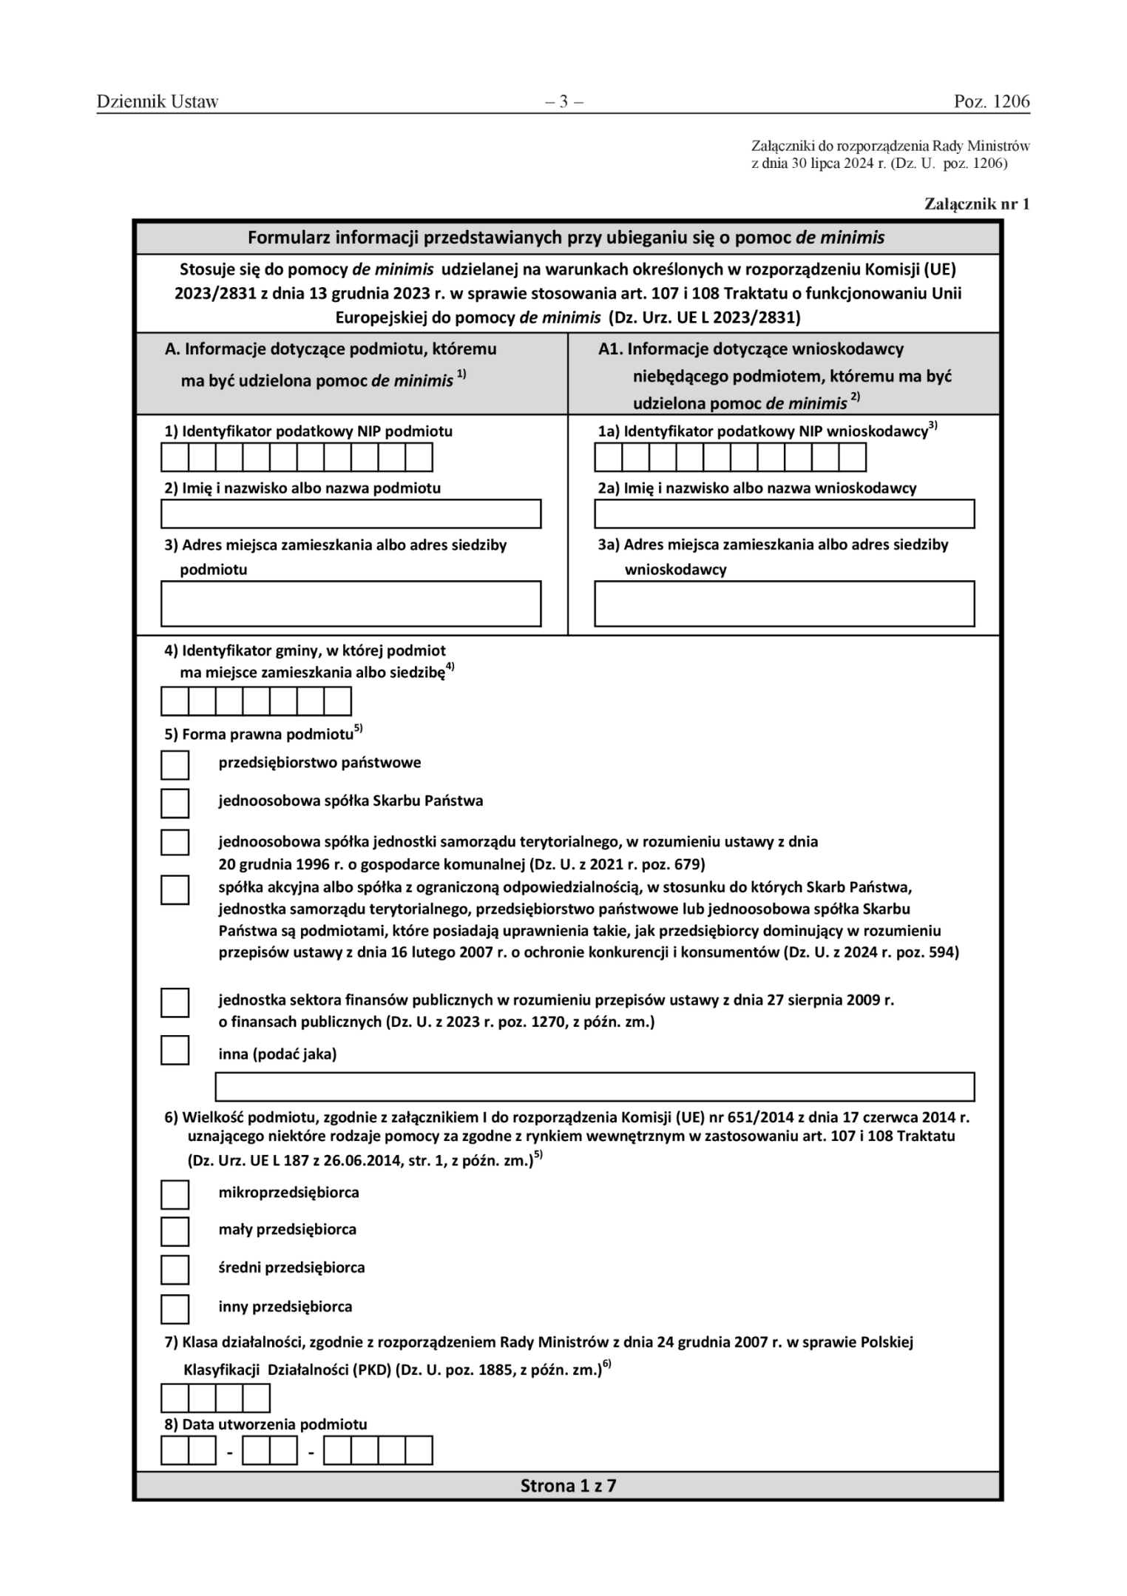

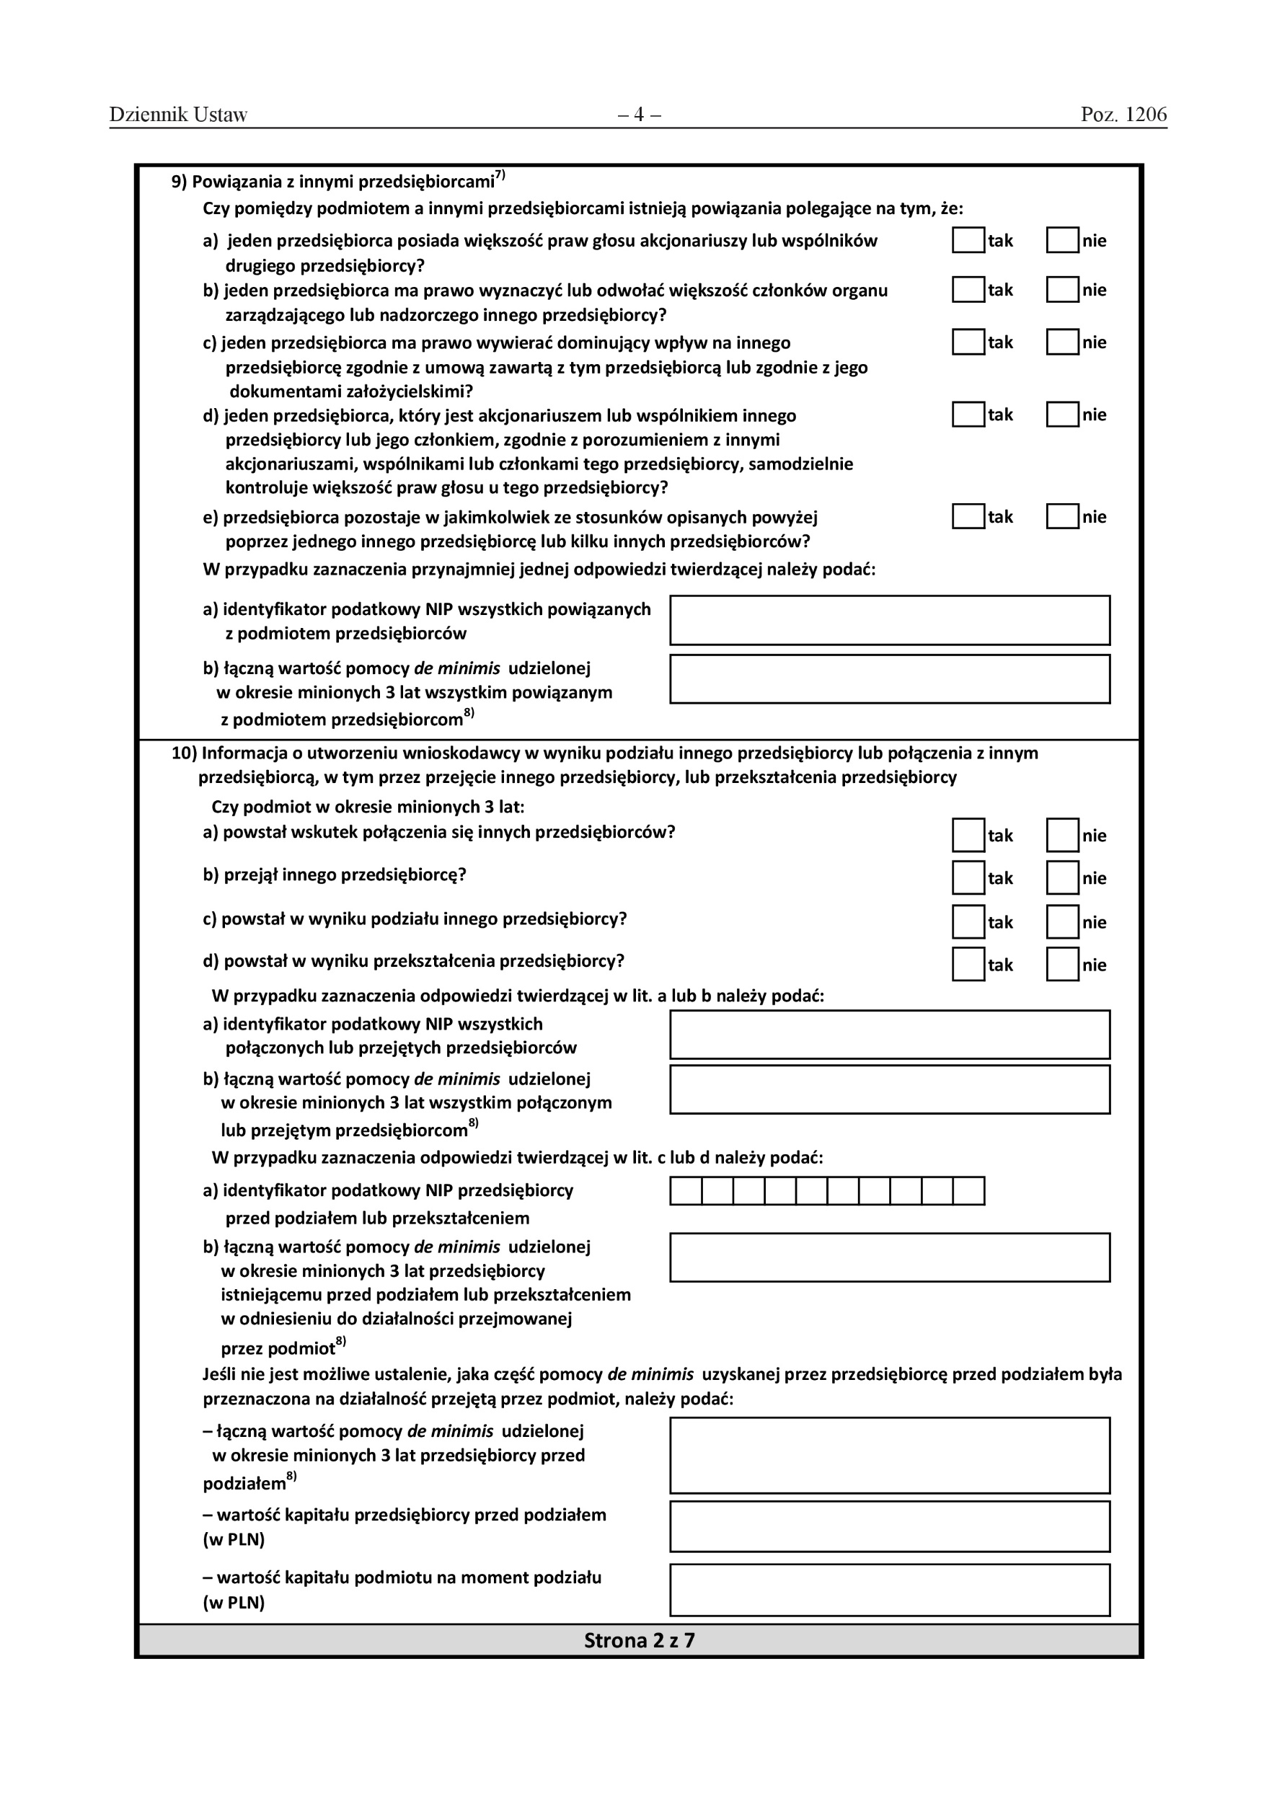
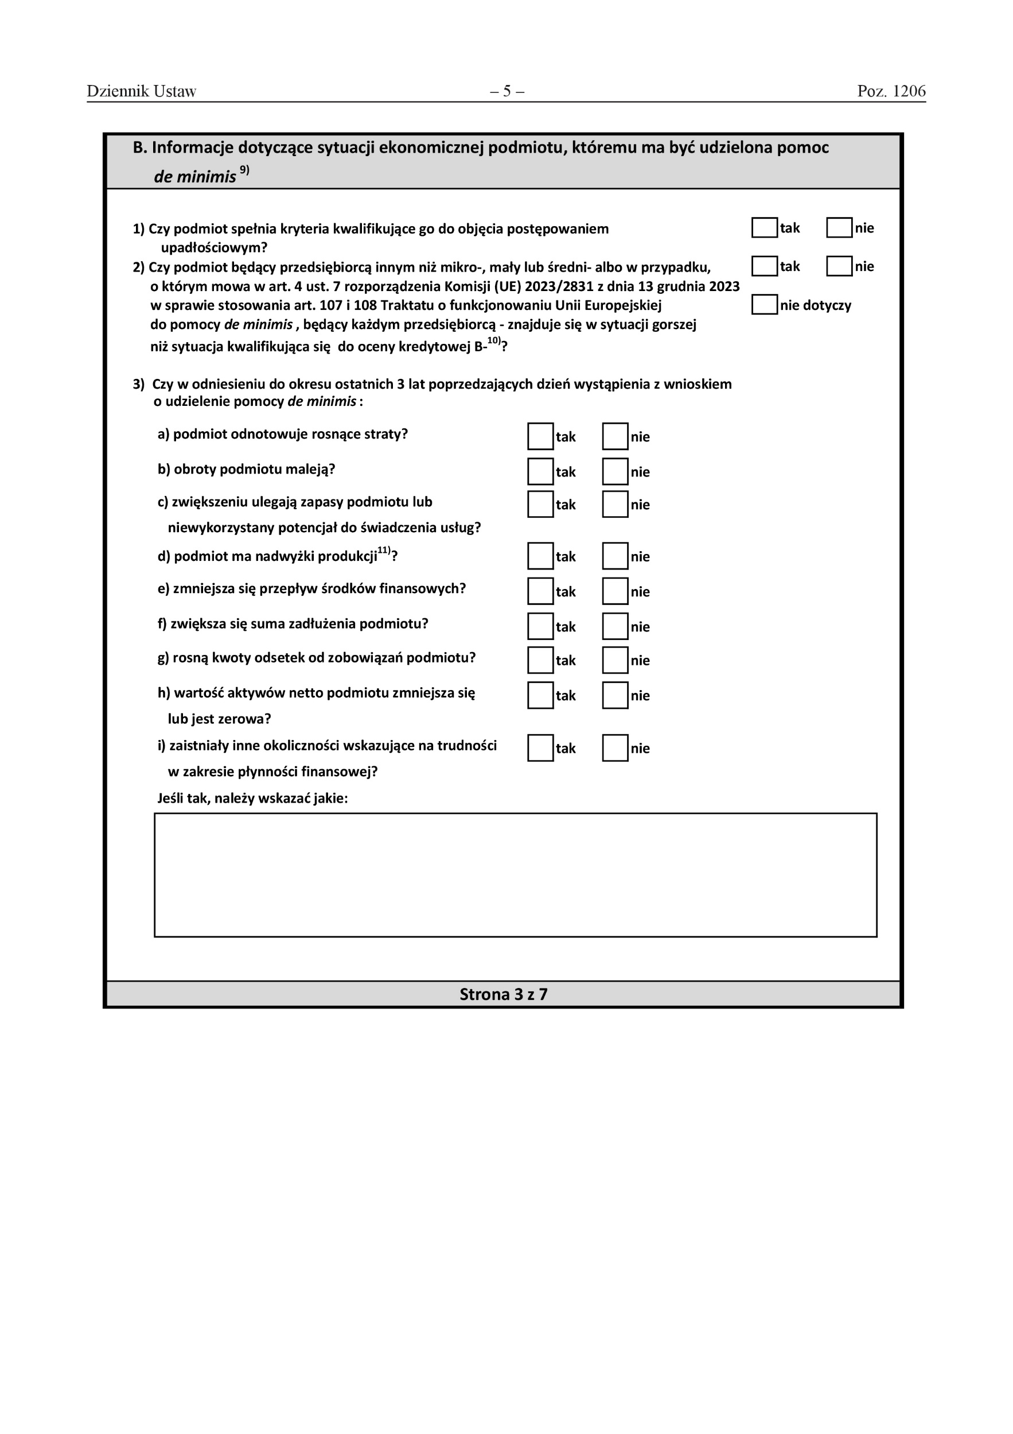
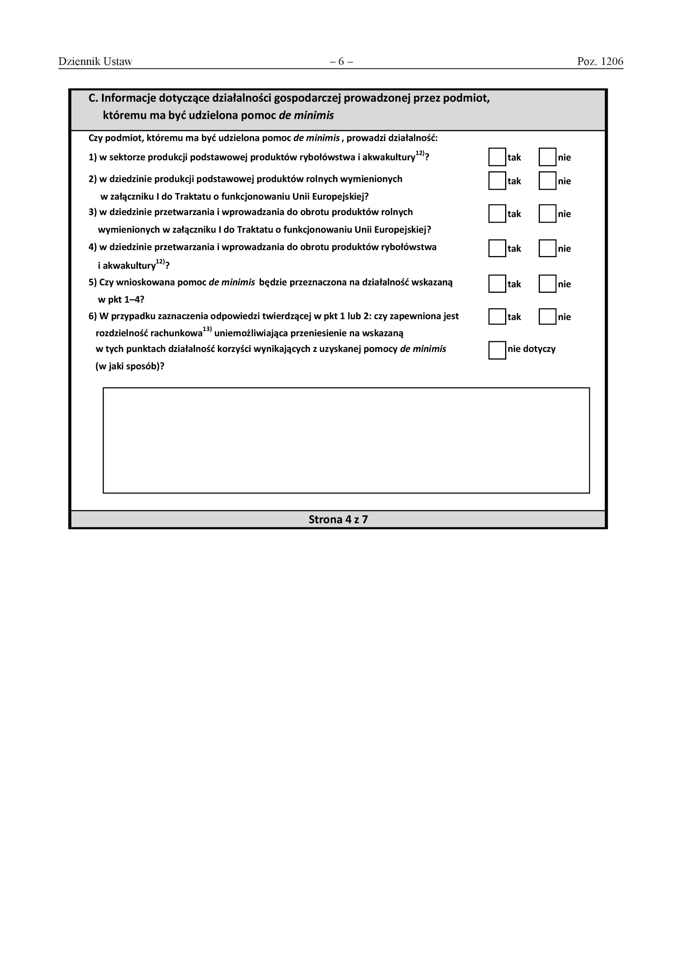
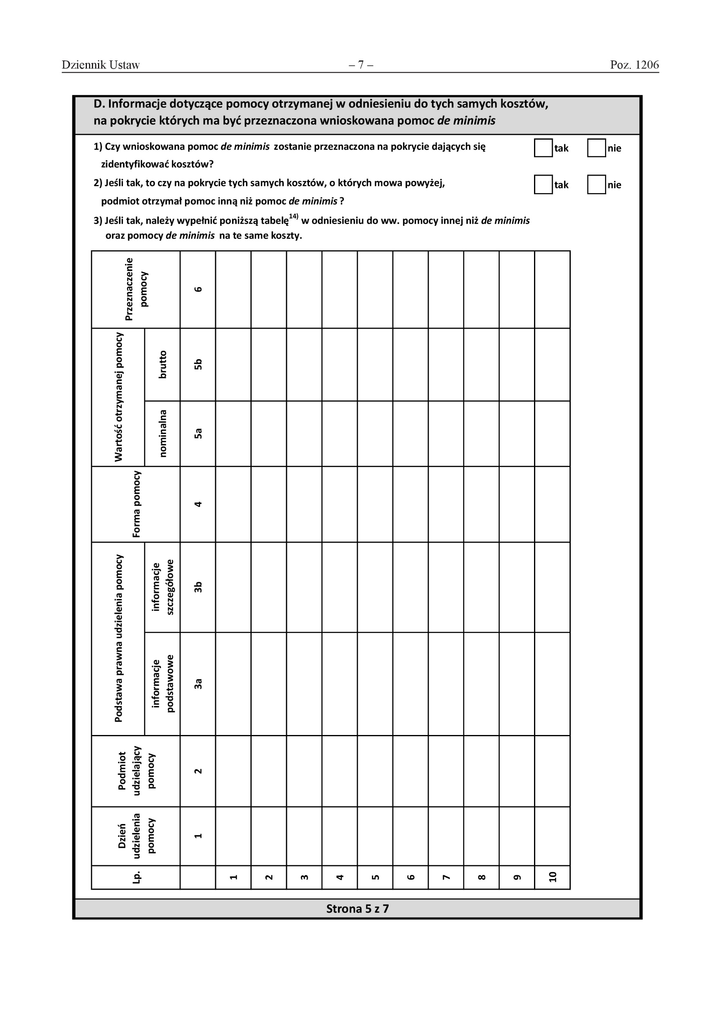
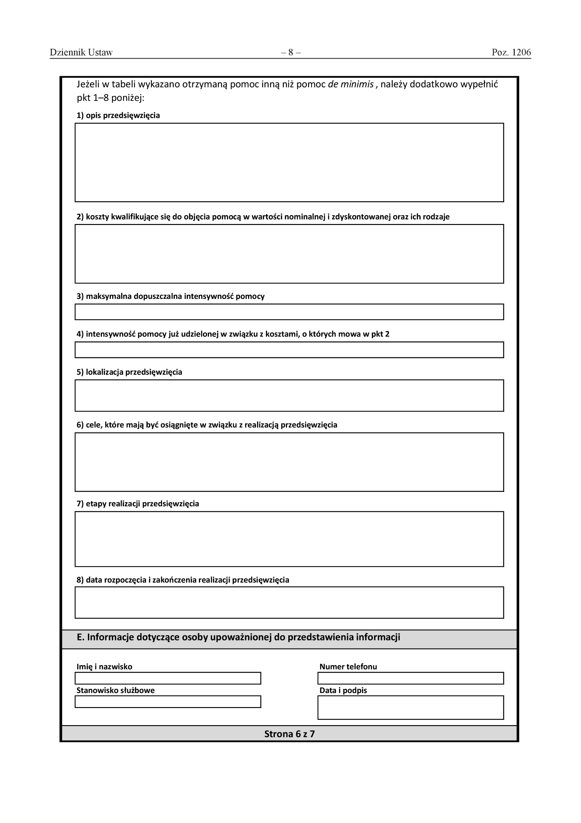
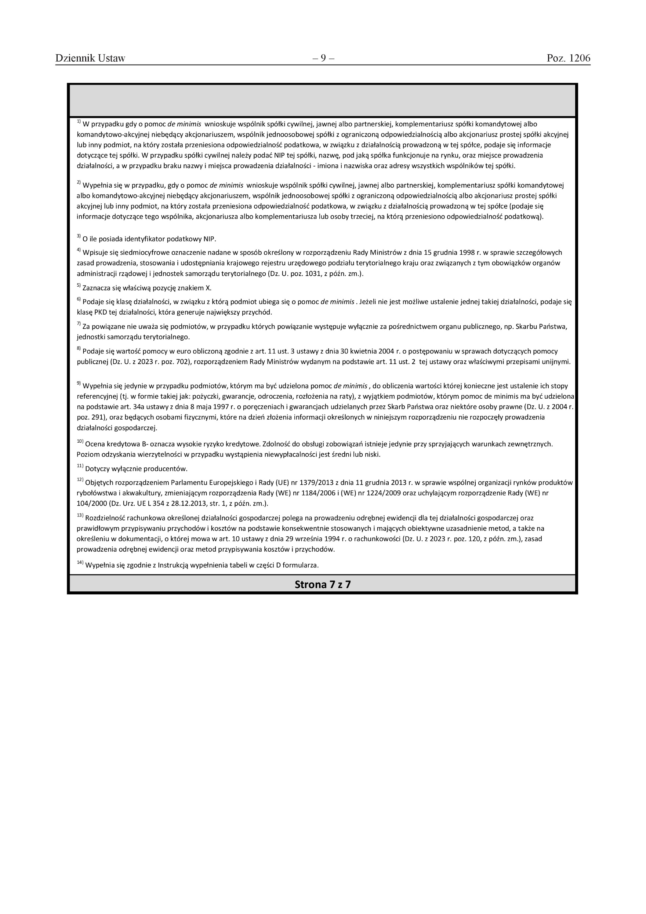
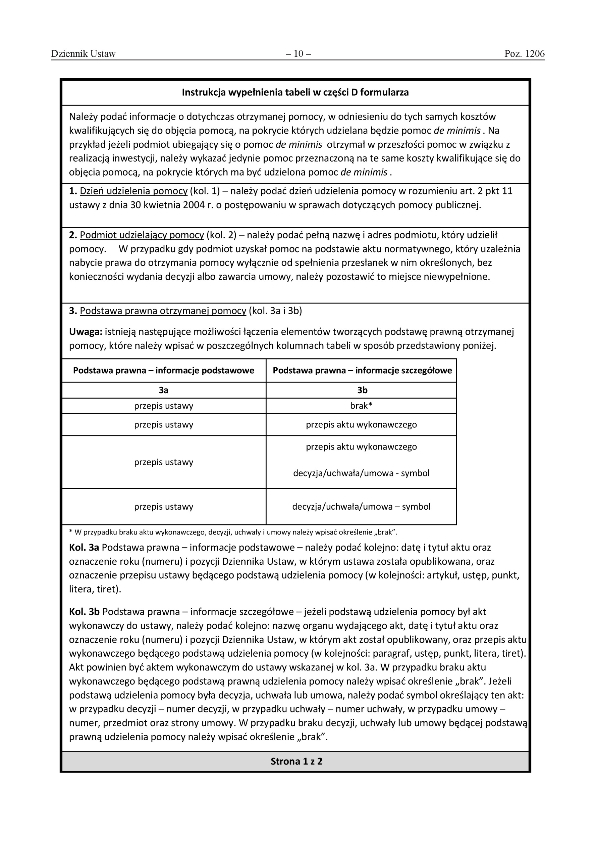
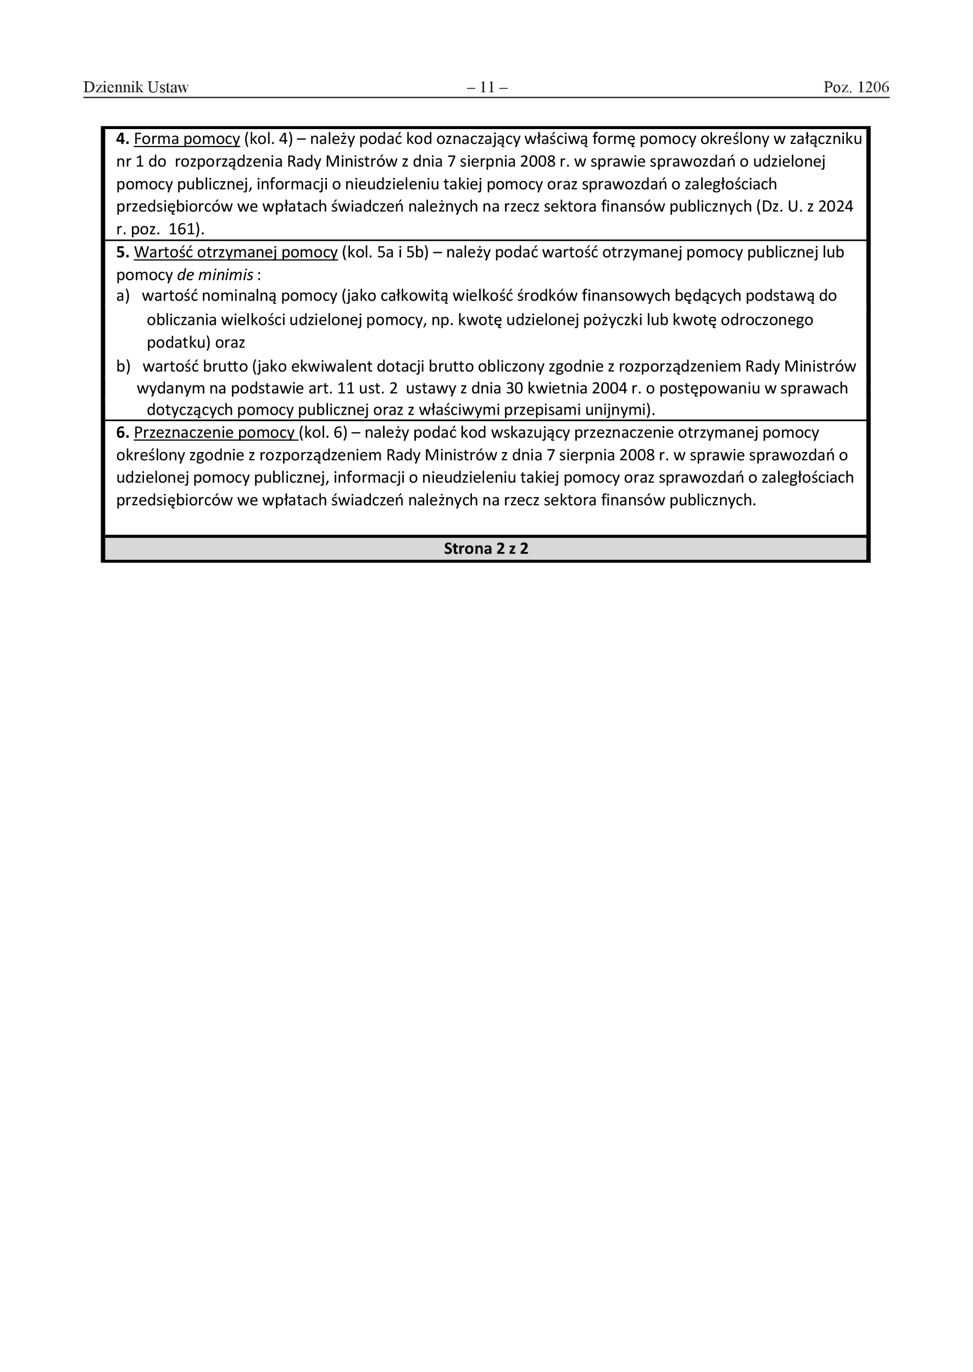

Rozporządzenie Ministra Gospodarki i Pracy z dnia 7 sierpnia 2014 r. w sprawie klasyfikacji zawodów i specjalności dla potrzeb rynku pracy oraz zakresu jej stosowania (Dz. U. z 2018 r. poz. 227, z późn. zm.), dostępne na stronie internetowej: http://www.psz.praca.gov.pl/
Starosta może przyznać z Funduszu Pracy spółdzielni socjalnej lub przedsiębiorstwu społecznemu finansowanie kosztów wynagrodzenia wypłacanego miesięcznie w wysokości nie wyższej niż kwota minimalnego wynagrodzenia za pracę obowiązującego w dniu zawarcia umowy, przez okres nie dłuższy niż 6 miesięcy dla zatrudnionego skierowanego bezrobotnego lub zatrudnionego skierowanego poszukującego pracy, o którym mowa w art. 161 pkt 4

